计算机类课程实验报告
大数据背景下的电力负荷监测与分解

课程名称 | 大数据分析
班 级 | 23 计科 2 班
姓 名 | 刘洁硕
学 号 | 22306032037

2026 年 10 月

实验名称：基于非侵入式电力负荷监测与分解的电力分析
实验日期：2026 年 10 月 24 日

一、实验目的、要求及内容

1.1 实验目的
非侵入式电力负荷监测与分解（Non-Intrusive Load Monitoring and Decomposition，NILMD）只在一户用电入口处安装一个传感器，通过采集并分析总电压、总电流，把总线数据“分解”为各用电设备的运行状态和功率，从而在不进入用户内部安装传感器的情况下实现分项计量。本实验以 11 类典型家用/办公电器为对象，完整走一遍从原始数据到分项用电量的分析流程，具体目的如下。
（1）理解 NILMD 的基本原理。掌握侵入式监测（ILM）与非侵入式监测（NILMD）的区别，理解负荷印记、稳态特征与暂态特征、二状态设备、有限多状态设备和连续变电状态设备的分类。
（2）掌握电力数据的预处理方法。能够从多工作表 Excel 中抽取设备数据、周波数据、谐波数据和操作记录，能够根据时间间隔分布识别短缺口与长缺口，并采用分段、前值插补等策略处理。
（3）掌握面向 NILMD 的特征工程。理解有功功率、无功功率、功率因数、电流周波峰谷等特征的含义，能够把设备数据表与周波数据表按时间对齐，构建可判别的特征向量。
（4）掌握 k 近邻分类模型及其调参与评价。理解 kNN 的距离度量、投票规则和标准化必要性，能够使用交叉验证选择近邻数 k，并使用准确率、精确率、召回率、F1 值、混淆矩阵和 ROC/AUC 评价模型。
（5）掌握实时用电量的计算方法。能够由瞬时功率和采样时间计算逐秒用电量，按预测状态累计运行时长与电量，并对分项计量结果进行误差分析。

1.2 实验要求
本实验使用项目提供的数据集（https://gitee.com/lisawanghsu/ml-study），其中“第8章/data/附件1”包含 11 种设备各自的用电数据，作为训练数据；“第8章/data/附件2”包含其中两种设备（设备1 为 YD8 饮水机，设备2 为 YD9 挂式空调）的用电数据，作为测试数据。具体要求如下。
（1）数据抽取。把每个工作簿中的设备数据、周波数据、谐波数据和操作记录分别抽取为独立数据表，并统计各表规模、时间缺失和重复情况。
（2）数据探索与清洗。对每个设备的不同特征进行可视化，分析设备运行特征；识别时间缺口，对短缺口用前值插补，对长缺口分段处理，避免把停机时间错误计入。
（3）特征工程。依据数据探索结果构建判别特征库，至少包含有功功率、无功功率、功率因数等设备数据特征，以及周波电流的波谷、波峰特征，并进行标准化。
（4）模型训练与判别。建立 kNN 模型，对测试数据中的设备1、设备2 进行运行状态判别；使用混淆矩阵、ROC 曲线和 AUC 值评价模型性能。
（5）实时用电量计算。根据逐秒功率和状态判别结果计算实时用电量，统计各状态的运行时长、平均功率和分项电量，并与真实状态的分项结果对比。

1.3 实验内容
传统电能监测依靠入户电能表获得用户总能耗，或为每台设备安装带数字通信功能的传感器（ILM）。前者只能得到总量，后者虽然计量准确，但成本高、施工复杂、难以在居民用户中大规模推广。NILMD 在用户入口处安装一个传感器，测量的是整条线路上的电压和电流，它们是各设备电压、电流的叠加；NILMD 的核心就是从叠加信号中“分解”出每台设备独立的用电数据。其结构如图 1-1 所示（示意）。
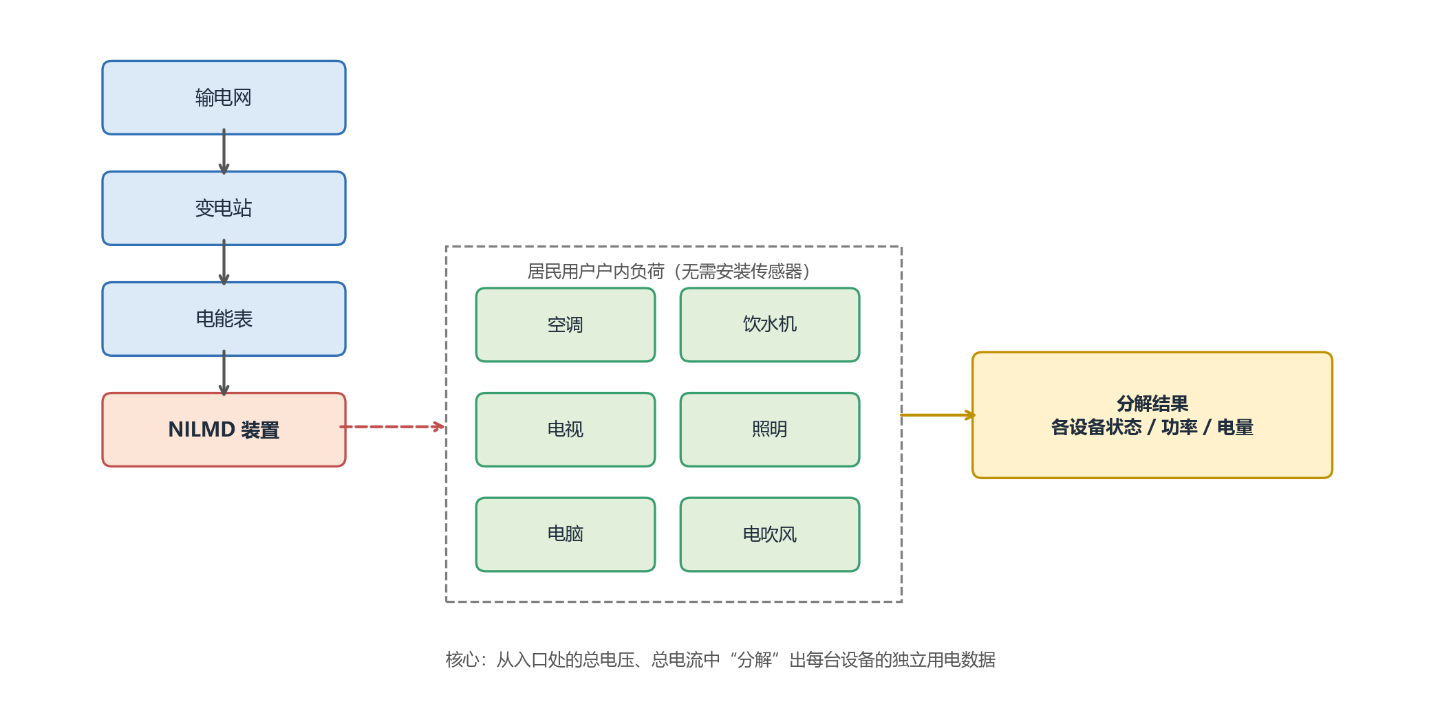
图 1-1 NILMD 结构示意图
不同设备在运行时会产生相对稳定且具有区分度的电压、电流、谐波等时序特征，称为负荷印记。按运行过程，数据可分为暂态数据（启动、停止、模式切换）和稳态数据（稳定运行）；按工作状态，设备可分为启/停二状态设备（如白炽灯、电热水壶）、有限多状态设备（如洗衣机、微波炉、电磁炉）和连续变电状态设备（如变频空调）。本实验的 11 类设备覆盖了上述类型，具体参数见表 1-1。
表 1-1 实验涉及的 11 类用电设备及工作参数
设备ID | 设备类型 | 工作参数 | 状态类别数
YD1 | 落地风扇 | 220V，60W | 4
YD2 | 微波炉 | 220V，输入1150W，输出700W | 6
YD3 | 热水壶 | 220V，1800W | 2
YD4 | 笔记本电脑 | 20V，3.25A/4.5A | 4
YD5 | 白炽灯 | 220V，40W | 2
YD6 | 节能灯 | 220V，5W | 2
YD7 | 激光打印机 | 220~240V，50~60Hz，4.6A | 6
YD8 | 饮水机 | 220V，制热430W，制冷70W，总500W | 5
YD9 | 挂式空调 | 220V，2600W | 4
YD10 | 电吹风 | 220V，50Hz，1400W | 5
YD11 | 液晶电视 | 220V，50Hz，150W | 2
每个设备的工作簿包含 4 张工作表：设备数据、周波数据、谐波数据和操作记录。设备数据表按秒记录电流 IC、电压 UC、有功功率 PC、无功功率 QC、功率因数 PFC、总有功功率 P、总无功功率 Q、总功率因数 PF 以及状态标签 label；周波数据表记录一个周波内 128 个电流、电压采样点；谐波数据表记录 2~51 次电流、电压谐波含有率；操作记录表记录设备启停和状态切换的时刻。各表字段及单位见表 1-2。
表 1-2 主要数据表的字段说明
数据表 | 字段 | 含义 | 单位
设备数据 | time | 年月日时分秒，采样间隔 1 s | —
 | IC / UC | 电流 / 电压 | 0.001 A / 0.1 V
 | PC / QC | 有功功率 / 无功功率 | 0.0001 kW / 0.0001 kVar
 | PFC | 功率因数 | %
 | P / Q / PF | 总有功 / 总无功 / 总功率因数 | 0.0001 kW / 0.0001 kVar / %
 | label | 运行状态编码，0 表示关闭/待机 | —
周波数据 | IC001~IC128 | 一个周波内 128 个电流采样点 | 原始采样值
 | UC001~UC128 | 一个周波内 128 个电压采样点 | 原始采样值
谐波数据 | IC02~IC51 | 2~51 次电流谐波含有率 | %
 | UC02~UC51 | 2~51 次电压谐波含有率 | %
操作记录 | 时间 / 设备 / 工作状态 / 操作 | 设备启停与状态切换记录 | —
本实验的总体流程分为 4 步：数据抽取、数据准备（探索与缺失值处理）、特征工程、模型训练与性能度量。首先从 13 个工作簿中抽取 52 张工作表；然后对每个设备的不同特征绘图分析，识别时间缺口并处理；接着把设备数据特征与周波峰谷特征按时间对齐，构建判别特征库；随后以附件1 的 11 种设备数据训练kNN 模型，对附件2 的两台设备进行状态判别；最后根据判别结果和瞬时功率计算实时用电量并做误差分析。

二、实验环境
本实验在 Windows 64 位操作系统上完成，使用 Python 编写数据抽取、清洗、特征工程、模型训练和用电量计算脚本，使用 Matplotlib 绘图，使用 python-docx 自动生成实验报告。主要环境与依赖见表 2-1。
表 2-1 实验环境与主要依赖
项目 | 配置
操作系统 | Windows 10/11 64 位
编程语言 | Python 3.7.2
数据处理 | NumPy 1.21.6、pandas 1.3.5、openpyxl 3.1.2
机器学习 | scikit-learn 1.0.2、joblib 1.3.2
可视化 | Matplotlib 3.5.3
文档生成 | python-docx 0.8.11
开发方式 | Python 脚本 + 命令行运行
数据来源 | https://gitee.com/lisawanghsu/ml-study（第8章/data）
为保证结果可复现，所有随机过程均固定随机种子 random_state=42；数据按时间排序后再做交叉验证划分，避免同一运行段内的样本同时出现在训练折和验证折中造成信息泄漏；测试数据使用与训练数据不同日期的独立记录，能够较真实地反映模型的泛化能力。

三、调试过程及实验结果

3.1 数据抽取
原始数据以“设备一个工作簿、工作簿内四张表”的形式组织。由于不同文件的工作表名称可能存在细微差异，测试数据的操作记录表还多出一列重复的“时间.1”，因此程序按工作表位置读取，再按列名选择所需字段，而不是硬编码列号。13 个工作簿共抽取 52 张工作表，设备数据表合计 4741 条原始记录，其中训练集 4236 条、测试集 505 条。各设备的记录规模见表 3-1。
表 3-1 各设备数据规模与状态类别数
设备ID | 设备类型 | 设备数据行数 | 状态类别数 | 用途
YD1 | 落地风扇 | 189 | 4 | 训练
YD2 | 微波炉 | 784 | 6 | 训练
YD3 | 热水壶 | 135 | 2 | 训练
YD4 | 笔记本电脑 | 937 | 4 | 训练
YD5 | 白炽灯 | 124 | 2 | 训练
YD6 | 节能灯 | 121 | 2 | 训练
YD7 | 激光打印机 | 419 | 6 | 训练
YD8 | 饮水机 | 688 | 5 | 训练
YD9 | 挂式空调 | 211 | 4 | 训练
YD10 | 电吹风 | 502 | 5 | 训练
YD11 | 液晶电视 | 126 | 2 | 训练
YD8 | 饮水机（设备1） | 309 | 5 | 测试
YD9 | 挂式空调（设备2） | 196 | 4 | 测试
抽取后的文件按“设备_工作表.csv”命名，统一使用 UTF-8 with BOM 编码保存，既方便 pandas 读取，也避免 Windows 下 Excel 打开时中文乱码。核心抽取代码如下。
代码 3-1 数据抽取
SHEETS = ["设备数据", "周波数据", "谐波数据", "操作记录"]
def extract_workbook(path, key):
"""读取一个工作簿并按工作表拆分为 CSV。"""
xl = pd.ExcelFile(path)
for idx, sheet in enumerate(SHEETS):
# 按位置读取，避免不同文件的工作表名称存在细微差异
df = xl.parse(xl.sheet_names[idx])
df.to_csv("%s_%s.csv" % (key, sheet),
index=False, encoding="utf-8-sig")
if "time" in df.columns:
t = pd.to_datetime(df["time"], errors="coerce")
# 统计缺失时间、重复时间与时间缺口
gap = t.dropna().sort_values().diff().dt.total_seconds()
print(key, sheet, len(df), int(t.isna().sum()), int((gap > 5).sum()))

3.2 数据探索与运行特征分析
抽取完成后，先对每个设备的不同特征绘制时序图。以 YD1 落地风扇为例，其电流 IC、无功功率 Q 和电压 UC 的时序如图 3-1 所示。可以看到：设备关闭时电流接近 0；启动后电流出现明显的阶跃，并在不同档位之间切换；无功功率与电流的变化基本同步；电压则围绕 2225（0.1 V）上下波动，负荷投入时略有下降。这种“阶跃—平台—再阶跃”的过程就是典型的负荷印记，也是后续状态判别的基础。
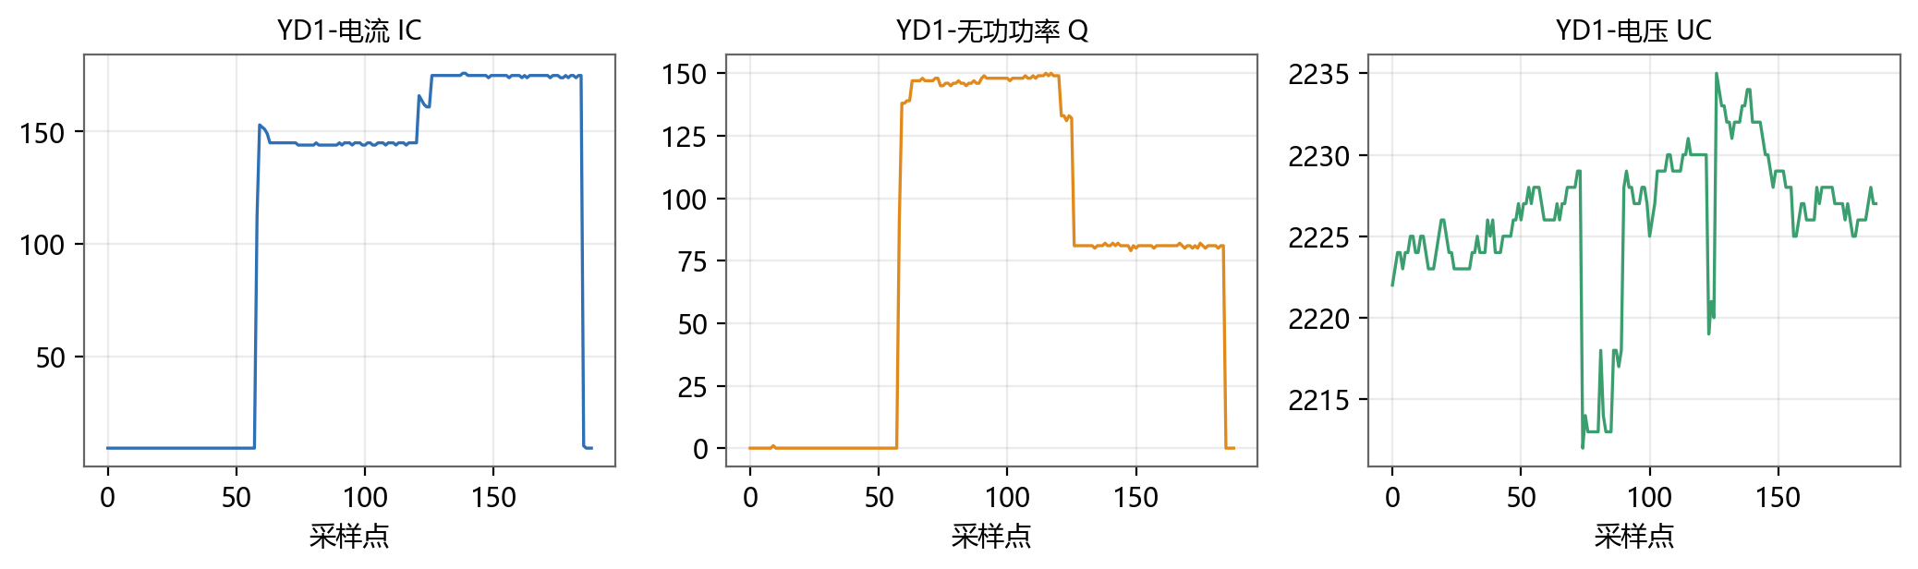
图 3-1 YD1 落地风扇的电流、无功功率和电压时序
周波数据反映了电流在一个周期内的精细形状。图 3-2 给出了 YD1 的电压谐波含有率，2~51 次谐波中 3、5、7、9 等奇次谐波较为突出，但整体含有率随次数增加而衰减。不同设备的非线性程度不同，谐波分布可作为设备辨识的辅助信息。
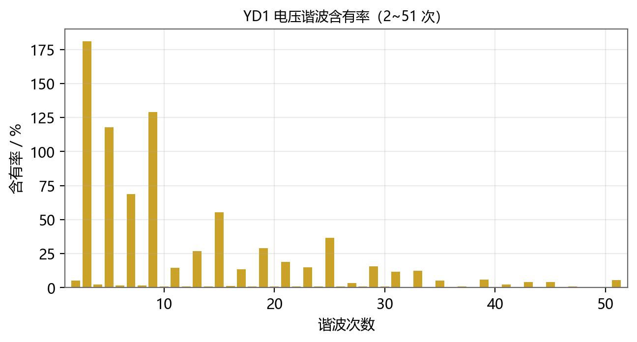
图 3-2 YD1 电压谐波含有率（2~51 次）
图 3-3 给出了 YD8 饮水机在关闭/待机、状态1、状态2、状态3 下各一条代表性电流周波。四个状态的采样点序列在脉冲宽度、脉冲个数和低电平持续时间上存在差异：关闭/待机时高电平脉冲较窄且间隔均匀；状态1、状态3 的导通区间明显更宽；状态2 则表现为多个短脉冲。正是这些差异使得“波谷/波峰”特征具有一定区分度。
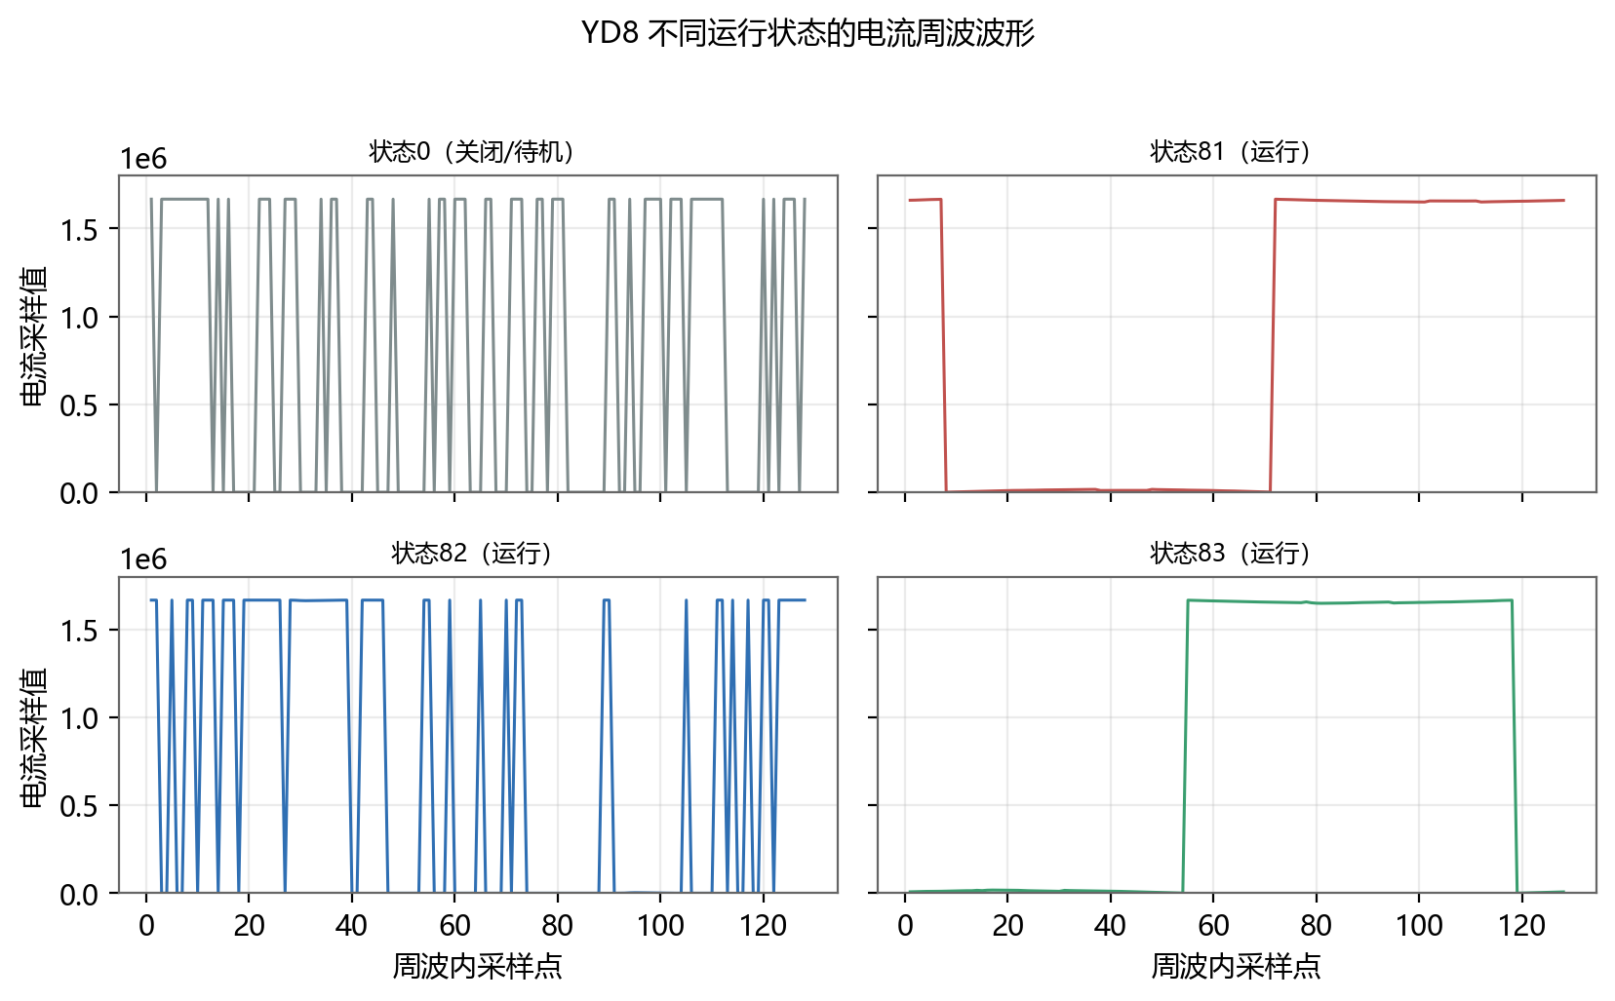
图 3-3 YD8 不同运行状态的电流周波波形
进一步统计 11 台设备的总有功功率 P、总无功功率 Q 和总功率因数 PF 分布，如图 3-4 所示。不同设备的功率等级跨越三个数量级：节能灯、白炽灯、液晶电视仅数瓦到数十瓦，热水壶、微波炉可达数千瓦；无功功率的差异更大，空调、微波炉等感性负载的无功明显高于白炽灯、热水壶等阻性负载；功率因数则集中在 0.3~1.0 之间。这说明功率类特征具有较高的设备区分度，适合构建判别特征库。
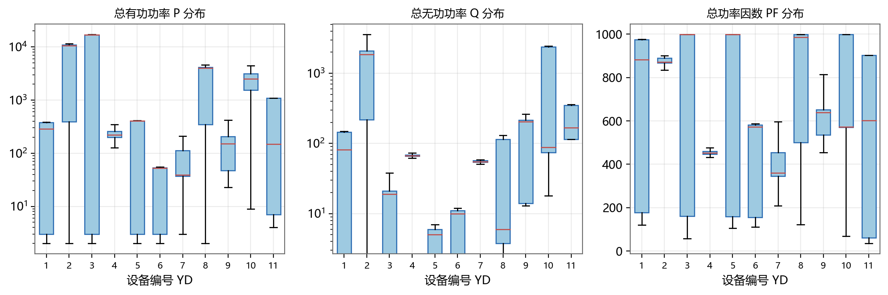
图 3-4 11 台设备的 P、Q、PF 分布
计算 8 个候选特征的相关性，结果如图 3-5 所示。PC 与 P、QC 与 Q、PFC 与 PF 的相关系数均为 1.00，说明单相回路中“分相值”和“总值”是重复的；波峰与其余特征的相关系数接近 0，且数值几乎恒为 1.666×10⁶，这是因为原始周波采样存在固定的高电平基线，波峰主要反映基线而非负荷强弱；波谷则与 P、Q 呈中度正相关，携带了更有效的负荷信息。
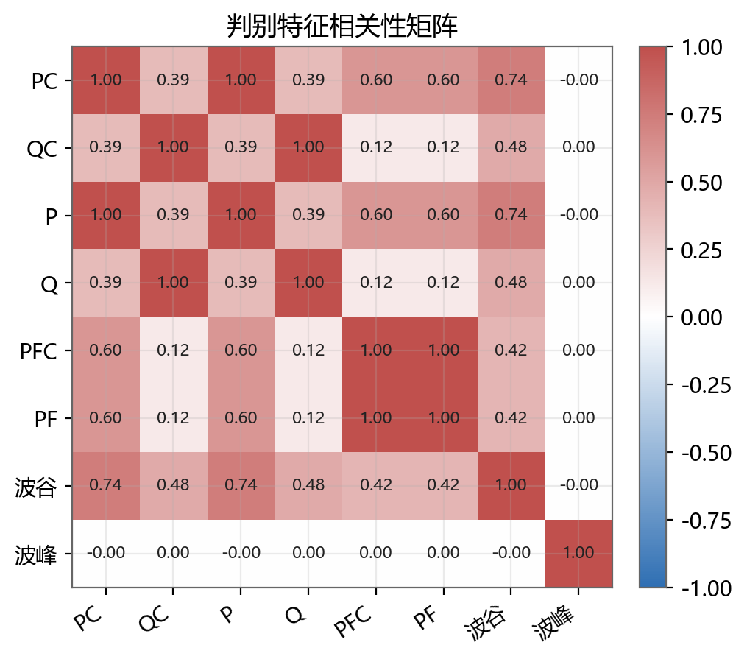
图 3-5 判别特征相关性矩阵
最后统计相邻采样点的时间间隔。全部设备数据中，1 s 间隔出现 4124 次，2 s 间隔出现 80 次，大于 5 s 的长缺口出现 21 次，最大缺口达 751 s。间隔分布呈明显双峰：1 s 为正常采样，2 s 为偶发丢点，数十秒以上的长缺口则对应设备停机或通信中断。该分布为缺失值处理阈值的选取提供了直接依据。
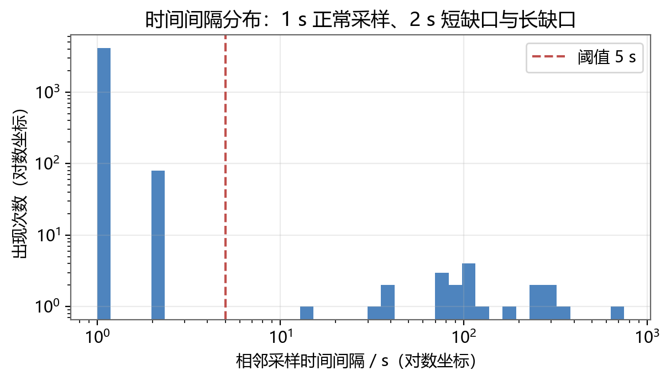
图 3-6 相邻采样时间间隔分布

3.3 缺失值处理
用 pandas 解析后，各表的 time 字段没有显式的 NaN，也没有重复时间戳；但采样间隔并不均匀，存在大量 2 s 短缺口和少量长缺口。若直接把原始行首尾相接，会把停机数分钟后的两个时刻误认为相邻采样，造成功率突变和电量错误累计。因此本实验按“短缺口插补、长缺口分段”的原则处理：
（1）短缺口（≤5 s）。属于偶发丢点，在 1 s 时间轴上用前一个观测值向前填充，并标记 is_filled=True。这样既补齐了时间轴，又不会跨越设备状态变化。
（2）长缺口（>5 s）。说明设备停机或进入另一段独立运行，直接在缺口处切分为多个运行段，段内重新建立 1 s 时间轴，禁止跨段插补。
（3）极短运行段。持续时间不足 3 s 的碎片段视为噪声删除；本数据中未出现此类片段。
表 3-2 给出了设备数据表的处理统计。原始 4741 条记录经短缺口插补后变为 4837 条，共插补 96 条，切分为 39 个运行段。插补行只用于用电量累计，训练集只使用真实观测行，避免同一状态被重复采样、重复加权。
表 3-2 设备数据表的缺失值处理统计
设备 | 原始行数 | 插补行数 | 处理后行数 | 运行段数
YD1 | 189 | 8 | 197 | 3
YD2 | 784 | 2 | 786 | 1
YD3 | 135 | 3 | 138 | 2
YD4 | 937 | 9 | 946 | 2
YD5 | 124 | 3 | 127 | 2
YD6 | 121 | 3 | 124 | 2
YD7 | 419 | 9 | 428 | 2
YD8 | 688 | 18 | 706 | 7
YD9 | 211 | 4 | 215 | 3
YD10 | 502 | 15 | 517 | 6
YD11 | 126 | 6 | 132 | 2
设备1 | 309 | 8 | 317 | 4
设备2 | 196 | 8 | 204 | 3
需要特别说明“插补后去重”的原因：前值插补会在时间轴上产生与上一秒特征完全相同的记录，若把这些记录直接送入模型，稳态样本会被重复计算，导致类别分布偏移。程序用 is_filled 字段区分真实观测与插补行，训练时过滤 is_filled=True，用电量累计时保留，从而兼顾了样本独立性和时间轴完整性。核心代码如下。
代码 3-2 时间缺口分段与前值插补
def clean_timeseries(df, gap_threshold=5, min_segment=3):
df = df.copy()
df["time"] = pd.to_datetime(df["time"], errors="coerce")
df = df.dropna(subset=["time"]).sort_values("time")
df = df.drop_duplicates(subset=["time"], keep="first").reset_index(drop=True)
gap = df["time"].diff().dt.total_seconds()
# 缺口大于阈值处切分为新的运行段
df["segment"] = (gap > gap_threshold).cumsum().astype(int)
parts = []
for sid, part in df.groupby("segment"):
duration = (part["time"].iloc[-1] - part["time"].iloc[0]).total_seconds()
if duration < min_segment - 1:
continue
idx = pd.date_range(part["time"].iloc[0], part["time"].iloc[-1], freq="1S")
observed = set(part["time"])
full = part.set_index("time").reindex(idx).ffill()
full["is_filled"] = [ts not in observed for ts in full.index]
full["segment"] = sid
parts.append(full.reset_index())
return pd.concat(parts, ignore_index=True)

3.4 特征工程
数据探索表明，不同设备的有功功率、无功功率和功率因数差异明显，而周波电流的波谷、波峰能够刻画电流波形。依据实验指导书，本实验选取6 个设备数据特征和 2 个周波特征，构成 8 维判别特征库，见表 3-3。其中 PC、QC、PFC 是分相值，P、Q、PF 是总值；在本单相数据中二者高度重合，保留它们主要是为了与数据表字段和物理含义保持一致。
表 3-3 kNN 判别特征库
特征 | 名称 | 单位 | 来源 | 作用
PC | 有功功率 | 0.0001 kW | 设备数据 | 反映设备瞬时做功强弱
QC | 无功功率 | 0.0001 kVar | 设备数据 | 反映感性/容性负载特性
P | 总有功功率 | 0.0001 kW | 设备数据 | 设备状态判别的主特征
Q | 总无功功率 | 0.0001 kVar | 设备数据 | 区分阻性与感性设备
PFC | 功率因数 | % | 设备数据 | 反映电压电流相位差
PF | 总功率因数 | % | 设备数据 | 与 PFC 共同刻画负载性质
波谷 | 周波电流最小值 | 原始采样值 | 周波数据 | 反映电流波形低电平
波峰 | 周波电流最大值 | 原始采样值 | 周波数据 | 反映采样高电平基线
把同一设备同一时刻的设备数据表与周波数据表按 time 内连接，即可得到“一行一个样本、一列一个特征”的建模表。训练集共 4236 条样本、32 个状态类别（0 表示关闭/待机，十位以上的编码表示设备与状态，如 81 表示 YD8 的状态1）；测试设备1 有 309 条、设备2 有 196 条。由于不同特征量纲差异很大（功率可达10⁴，功率因数只有 10²），建模前对每个特征做 Z-score 标准化：x'=(x-μ)/σ，其中 μ、σ 只由训练集估计，再作用于测试集，避免信息泄漏。
为验证周波特征是否有效，进行了特征集消融实验：分别只用 6 个设备特征、以及设备特征加波谷/波峰共 8 个特征，在相同的候选 k 与交叉验证下建模，结果见表 3-4。对设备1，加入周波特征后测试准确率由 64.08% 提升到 80.58%，macro-F1 由 0.5235 提升到 0.6657；对设备2，准确率保持 90.31%，macro-F1 由 0.7399 提升到 0.7510。说明周波峰谷特征对饮水机这类多状态、功率接近的设备尤其有帮助。
表 3-4 特征集消融实验结果
设备 | 测试设备 | 特征集 | 维数 | CV macro-F1 | 测试准确率 | 测试 macro-F1
设备1 | YD8 | 设备数据6维 | 6 | 0.9695 | 0.6408 | 0.5235
设备1 | YD8 | 设备+周波8维 | 8 | 0.9529 | 0.8058 | 0.6657
设备2 | YD9 | 设备数据6维 | 6 | 0.8714 | 0.9031 | 0.7399
设备2 | YD9 | 设备+周波8维 | 8 | 0.8499 | 0.9031 | 0.7510
值得注意的是，8 维特征在设备1 上的交叉验证分数（0.9529）反而低于 6 维（0.9695），但测试准确率更高。这说明交叉验证的随机划分仍然存在时间相关性，会高估模型性能；而测试集来自不同日期，更能暴露分布漂移。因此本报告以独立测试集的结果作为主要依据，交叉验证只用于选择近邻数 k。

3.5 kNN 模型训练与调参
k 近邻算法不假设数据分布，直接利用样本间的距离进行投票，适合本实验样本量不大、类别数较多、特征含义明确的情况。对测试样本 x，计算它与训练集中每个样本的欧氏距离 d(x,xi)=||x-xi||₂，取距离最近的 k 个样本，按距离倒数加权投票：w_i=1/(d(x,xi)+ε)，得票最多的类别即为预测状态。采用距离加权可以降低远处样本的影响，ε 取极小值防止除零。
近邻数 k 通过 5 折分层交叉验证选择。预实验比较了 uniform/distance 两种权重和 euclidean/manhattan 两种距离，发现距离加权 + 欧氏距离在多数折上更稳定；为控制小样本下的过拟合风险，最终固定权重为 distance、距离为 euclidean，只在奇数 k=3、5、7、9 中搜索，以 macro-F1 为准则。两个测试设备的候选结果见表 3-5，调参曲线见图 3-7 和图 3-8。
表 3-5 kNN 近邻数交叉验证结果（macro-F1）
k | 设备1（YD8） | 设备2（YD9）
3 | 0.9487 ± 0.0194 | 0.8499 ± 0.0546
5 | 0.9529 ± 0.0143 | 0.7880 ± 0.0570
7 | 0.9518 ± 0.0114 | 0.7651 ± 0.0544
9 | 0.9460 ± 0.0141 | 0.7438 ± 0.0636
设备1 在 k=5 时交叉验证 macro-F1 最高（0.9529），设备2 在 k=3 时最高（0.8499），因此分别取 k=5 和 k=3。图 3-7、图 3-8 给出了两个设备的调参曲线及一折标准差，k 在 3~7 之间的波动较小，说明模型对近邻数不敏感；设备2 的曲线整体低于设备1，且标准差更大，与其状态2 样本极少（训练集仅 17 条）有关。
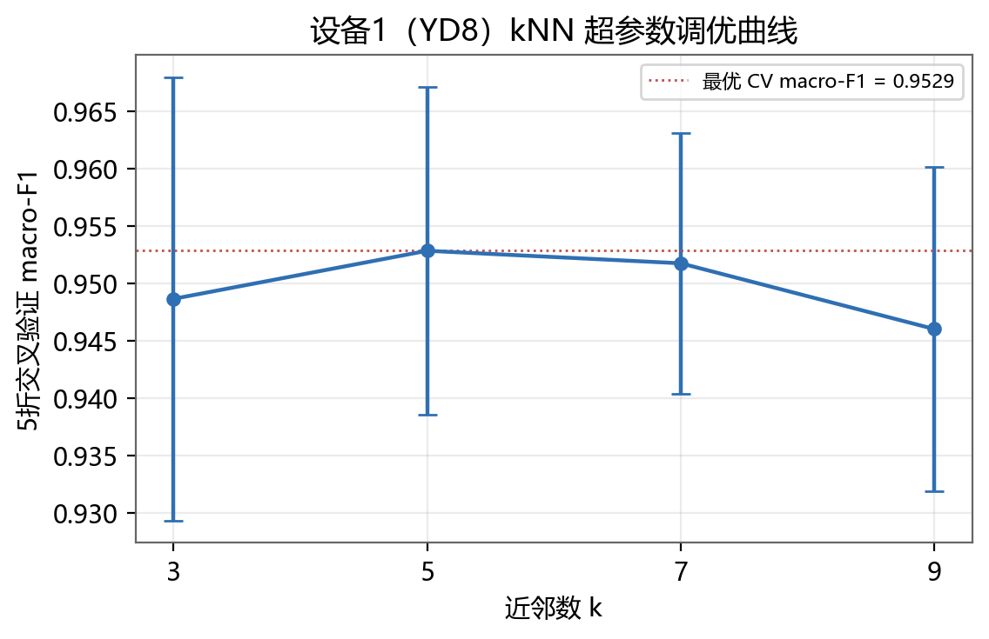
图 3-7 设备1（YD8）kNN 调参曲线
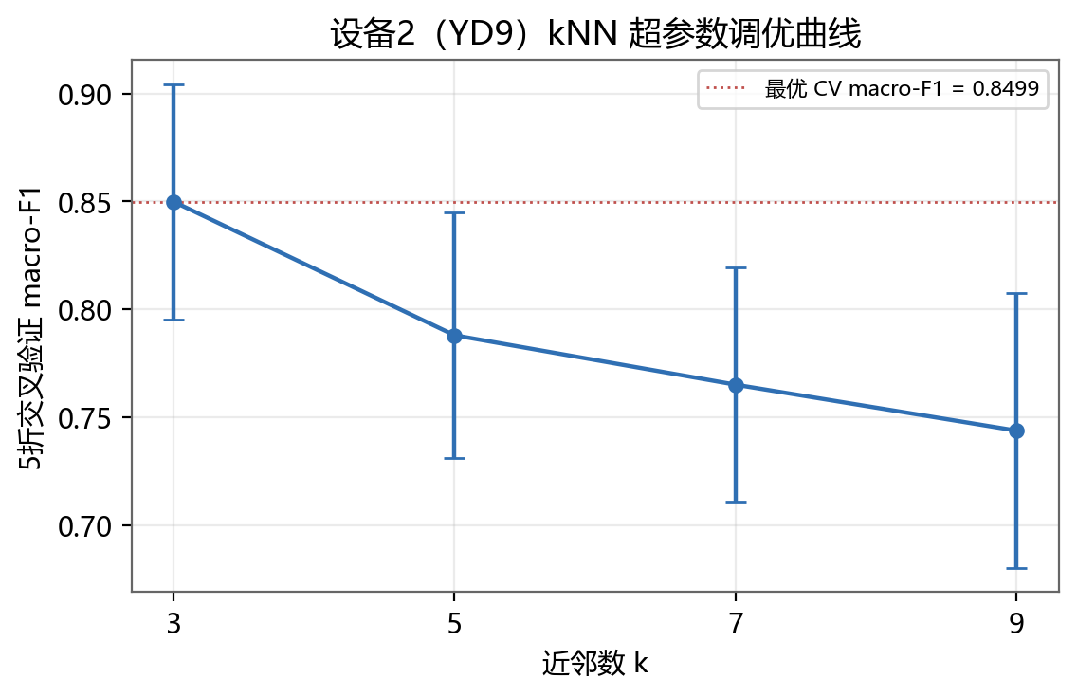
图 3-8 设备2（YD9）kNN 调参曲线
最终模型为：设备1 使用 k=5、距离加权、欧氏距离；设备2 使用 k=3、距离加权、欧氏距离。模型只在各自设备的训练样本上拟合，再对同一设备另一时间段的测试样本预测。这样处理的原因是不同设备的功率等级差异很大，若把 11 台设备混在一起训练，模型更容易被大功率设备主导；而 NILMD 的实际部署也是先通过侵入式采集建立各设备的特征库，再在总线上做非侵入式判别。核心训练代码如下。
代码 3-3 kNN 调参与标准化
def tune_model(X, y):
"""固定距离加权 + 欧氏距离，仅在奇数 k 中搜索。"""
param_grid = {
"knn__n_neighbors": [3, 5, 7, 9],
"knn__weights": ["distance"],
"knn__metric": ["euclidean"],
}
cv = StratifiedKFold(n_splits=5, shuffle=True, random_state=42)
search = GridSearchCV(make_pipeline(), param_grid,
scoring="f1_macro", cv=cv, refit=True)
search.fit(X, y)
return search
def make_pipeline():
# 标准化必须放在 Pipeline 内，交叉验证时只在训练折上 fit
return Pipeline([("scaler", StandardScaler()),
("knn", KNeighborsClassifier())])

3.6 性能度量
对分类问题，准确率 Accuracy 表示判对样本占全部样本的比例；精确率 Precision 表示预测为某状态的样本中真正属于该状态的比例；召回率 Recall 表示某状态样本中被正确判出的比例；F1 是精确率与召回率的调和平均。由于各状态样本量不均衡，本实验同时报告 macro-F1（各类别 F1 的算术平均）和 weighted-F1（按样本量加权平均），后者更接近整体准确率，前者更能反映少数类的表现。ROC 曲线以假正例率 FPR 为横轴、真正例率 TPR 为纵轴，AUC 为曲线下面积，取值越接近 1 越好；多分类时采用 one-vs-rest 策略，并报告 macro 平均 AUC。
表 3-6 两个测试设备的模型性能
设备 | 训练样本 | 测试样本 | 类别数 | 准确率 | macro-F1 | 加权F1 | AUC | k
YD8 | 688 | 309 | 5 | 80.58% | 0.6657 | 0.8208 | 0.9356 | 5
YD9 | 211 | 196 | 4 | 90.31% | 0.7510 | 0.9029 | 0.9290 | 3
设备1 的准确率为 80.58%，加权 F1 为 0.8208，macro 平均 AUC 为 0.9356；设备2 的准确率为 90.31%，加权 F1 为 0.9029，macro 平均 AUC 为 0.9290。两个设备的 AUC 都超过 0.92，说明模型对各类别的排序能力较强；设备1 的 macro-F1 只有 0.6657，主要受状态1 与状态3 混淆的影响。混淆矩阵和 ROC 曲线分别见图 3-9 至图 3-12。
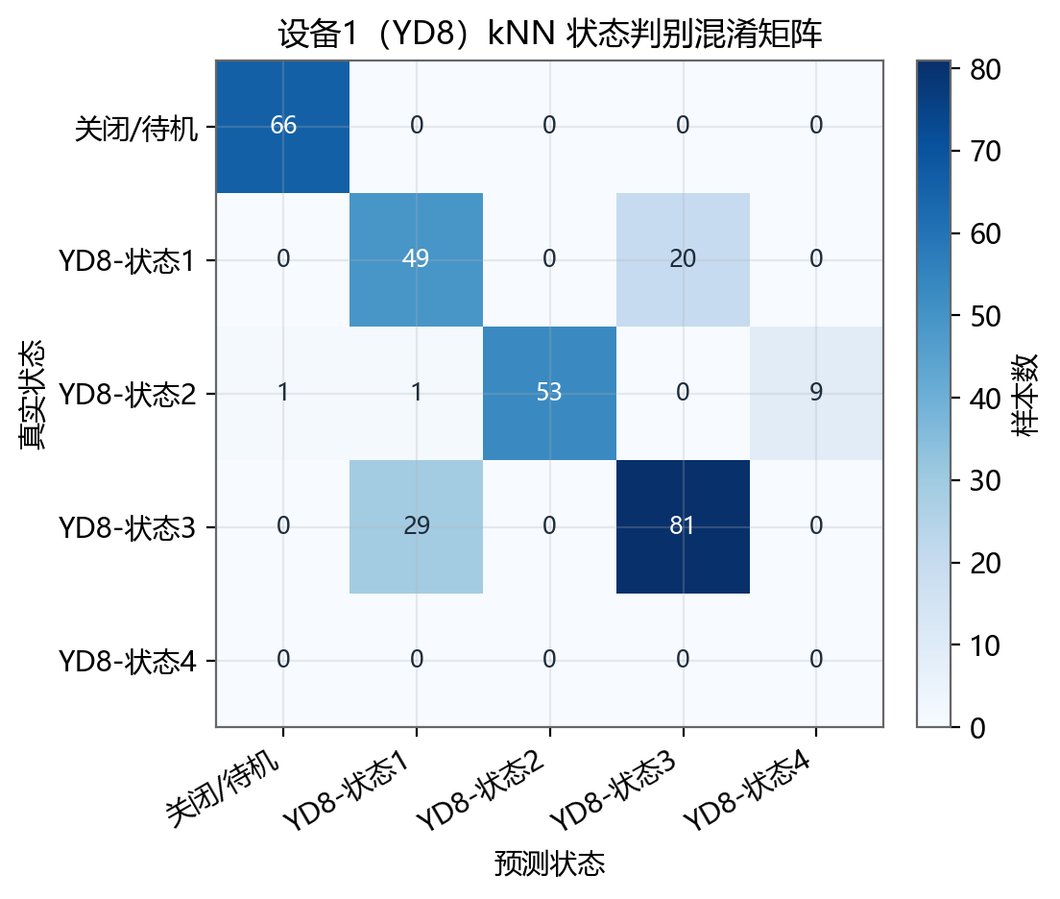
图 3-9 设备1（YD8）状态判别混淆矩阵
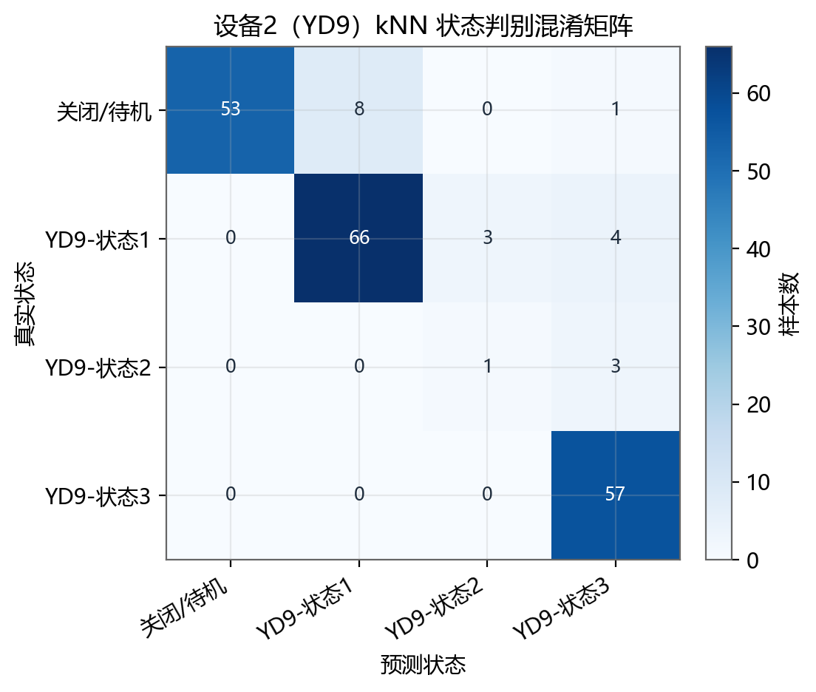
图 3-10 设备2（YD9）状态判别混淆矩阵
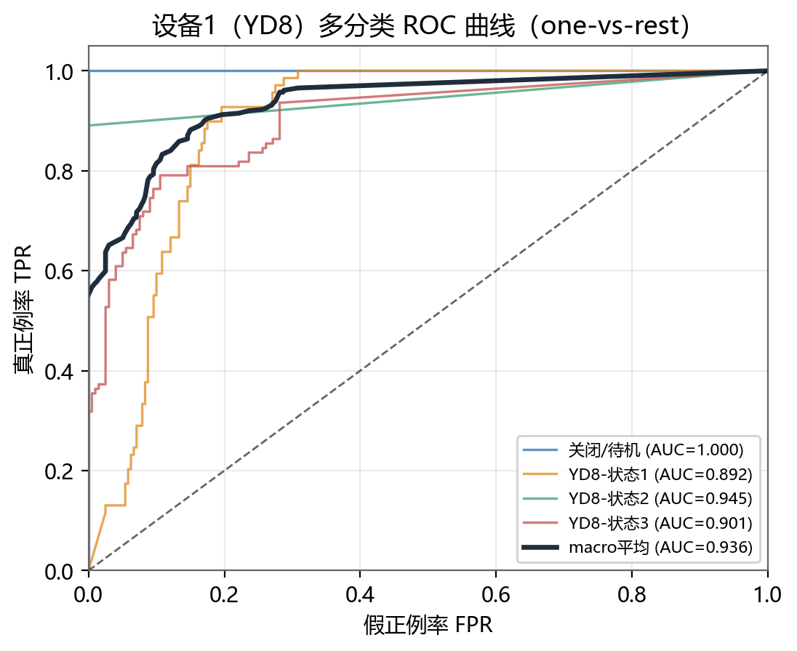
图 3-11 设备1（YD8）多分类 ROC 曲线
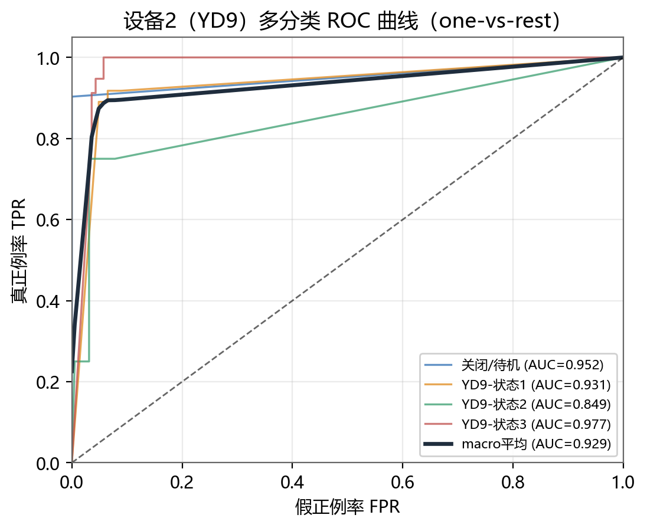
图 3-12 设备2（YD9）多分类 ROC 曲线
从图 3-9 可以看到，设备1 的“关闭/待机”全部判对（66/66），状态2 判对 53/64，主要错误是 9 条被判为状态4；状态1 判对 49/69，其中 20 条被判为状态3；状态3 判对 81/110，其中 29 条被判为状态1。状态1 与状态3 的有功功率都在 4000（0.0001 kW）左右，无功功率都接近 6，功率因数都接近 995‰，仅凭稳态功率很难区分，这是设备1 准确率偏低的主要原因。状态4 在测试集中没有真实样本，但有 10 条被误判为状态4，说明训练集中的“保温”状态与测试集中的“制冷”状态在特征空间上有重叠。
图 3-10 中，设备2 的关闭/待机判对 53/62，状态1 判对 66/73，状态3 判对 57/57，状态2 只有 4 条样本、判对 1 条。状态2 与状态3 的有功功率分别为 150 和 153，无功功率分别为 201 和 203，差异不足 2%，本身就接近不可分；其样本量又极少，因此单类 F1 只有 0.25，但对整体准确率的影响有限。
表 3-7 给出了逐类别的精确率、召回率和 F1 值（只列出测试集中真实出现的类别）。可以看到，占比较高的关闭/待机、状态3 表现较好；状态1 的精确率偏低，说明其他状态被误判为状态1 的情况较多；状态2 在设备1 上精确率为 1.0、召回率为 0.828，说明一旦判为状态2 基本可信，但仍有部分状态2 样本被漏判。
表 3-7 逐类别分类性能
设备 | 状态 | 精确率 | 召回率 | F1 | 支持数
设备1 | 关闭/待机 | 0.9851 | 1.0000 | 0.9925 | 66
设备1 | YD8-状态1 | 0.6203 | 0.7101 | 0.6622 | 69
设备1 | YD8-状态2 | 1.0000 | 0.8281 | 0.9060 | 64
设备1 | YD8-状态3 | 0.8020 | 0.7364 | 0.7678 | 110
设备2 | 关闭/待机 | 1.0000 | 0.8548 | 0.9217 | 62
设备2 | YD9-状态1 | 0.8919 | 0.9041 | 0.8980 | 73
设备2 | YD9-状态2 | 0.2500 | 0.2500 | 0.2500 | 4
设备2 | YD9-状态3 | 0.8769 | 1.0000 | 0.9344 | 57
作为补充，本实验还尝试了把 11 台设备混在一起训练一个 11 类“设备类型”分类器，用测试设备的所有样本检验其设备身份。交叉验证 macro-F1 为 0.8172，但设备1 的测试准确率只有 61.17%，设备2 为 98.98%。原因是饮水机的加热状态与热水壶、电吹风等大功率阻性设备在稳态特征上高度相似，仅靠 8 维稳态特征难以区分设备本体。这一结果反过来说明：NILMD 中“先分设备建模、再在总线上匹配”的策略是必要的，单纯依赖一个全局分类器并不能解决问题。
表 3-8 11 类设备身份分类的补充实验结果
项目 | 结果
设备1（YD8） | 61.17%
设备2（YD9） | 98.98%
5 折交叉验证 macro-F1 | 0.8172

3.7 实时用电量计算
实时用电量由瞬时功率和采样时间相乘得到。设备数据表中总有功功率 P 的单位为 0.0001 kW，因此瞬时功率 P_W=P×0.1（W）；采样间隔为 1 s 时，该秒用电量 ΔE=P_W/3600（Wh），累计电量 E=ΣΔE/1000（kWh）。实验指导书给出的 W=P×100/3600 是便于手工计算的简化约定，本报告统一换算为 Wh/kWh，二者只相差固定比例，不影响分项占比和结论。把 kNN 的逐秒判别结果与 1 s 时间轴对齐后，即可按状态累计运行时长与电量。
表 3-9 给出了设备1 从制冷（状态2）切换到加热（状态1/3）前后的 8 秒明细。制冷时功率约 2 W，每秒电量约 0.0006 Wh；进入加热后功率升至约 412 W，每秒电量约 0.115 Wh。切换瞬间（15:54:19）出现 1 秒误判，说明负荷突变点附近特征不稳定，实际部署时可结合状态持续时长做平滑。完整明细共 317 条，保存在“output/models/实时用电明细_设备1.csv”。
表 3-9 设备1 实时用电量明细（节选）
时间 | P | P_W/W | 真实 | 预测 | 状态 | 本秒/Wh | 累计/Wh
15:54:16 | 24.0 | 2.40 | 82 | 82 | YD8-状态2 | 0.00067 | 0.04689
15:54:17 | 23.0 | 2.30 | 82 | 82 | YD8-状态2 | 0.00064 | 0.04753
15:54:18 | 23.0 | 2.30 | 82 | 82 | YD8-状态2 | 0.00064 | 0.04817
15:54:19 | 2869.0 | 286.90 | 82 | 81 | YD8-状态1 | 0.07969 | 0.12786
15:54:20 | 4123.0 | 412.30 | 83 | 83 | YD8-状态3 | 0.11453 | 0.24239
15:54:21 | 4125.0 | 412.50 | 83 | 83 | YD8-状态3 | 0.11458 | 0.35697
15:54:22 | 4123.0 | 412.30 | 83 | 83 | YD8-状态3 | 0.11453 | 0.47150
15:54:23 | 4122.0 | 412.20 | 83 | 83 | YD8-状态3 | 0.11450 | 0.58600
按预测状态汇总设备1 和设备2 的运行时长、平均功率与电量，结果见表 3-10 和表 3-11。设备1 在 317 s 内总用电量为 20.7104 Wh（0.02071 kWh），其中状态3 占 56.51%、状态1 占 43.25%，两者合计超过 99%；关闭/待机、状态2、状态4 的电量都很小。设备2 在 204 s 内总用电量为 0.7706 Wh，状态1 占 55.89%、状态3 占 36.89%，与其运行过程以制冷、辅热为主相符。
表 3-10 设备1（YD8）分项电量统计
状态 | 预测秒数 | 预测电量/Wh | 预测占比/% | 真实秒数 | 真实电量/Wh | 真实占比/%
关闭/待机 | 69 | 0.0065 | 0.03 | 68 | 0.0056 | 0.03
YD8-状态1 | 80 | 8.9580 | 43.25 | 70 | 7.8594 | 37.95
YD8-状态2 | 55 | 0.0359 | 0.17 | 67 | 0.1228 | 0.59
YD8-状态3 | 103 | 11.7037 | 56.51 | 112 | 12.7226 | 61.43
YD8-状态4 | 10 | 0.0063 | 0.03 | — | — | —
设备2 的分项结果见表 3-11。其状态1 与状态3 的电量占比接近，状态2 只运行了 4 s，电量占比约 2%，与前面分类报告中该状态样本极少的情况一致。
表 3-11 设备2（YD9）分项电量统计
状态 | 预测秒数 | 预测电量/Wh | 预测占比/% | 真实秒数 | 真实电量/Wh | 真实占比/%
关闭/待机 | 56 | 0.0396 | 5.14 | 65 | 0.0557 | 7.23
YD9-状态1 | 77 | 0.4307 | 55.89 | 76 | 0.4464 | 57.93
YD9-状态2 | 4 | 0.0160 | 2.08 | 4 | 0.0168 | 2.17
YD9-状态3 | 67 | 0.2843 | 36.89 | 59 | 0.2518 | 32.67
图 3-13、图 3-14 分别给出了两个设备的实时功率轨迹和分项电量对比。上图用背景色带标出持续 10 s 以上的状态段，下图把预测状态与真实状态的分项电量并排显示。可以看到，设备1 的预测电量在状态1 与状态3 之间发生了约 5 个百分点的转移，但两者的平均功率非常接近，因此总电量不受影响；设备2 的预测与真实分项电量几乎重合。
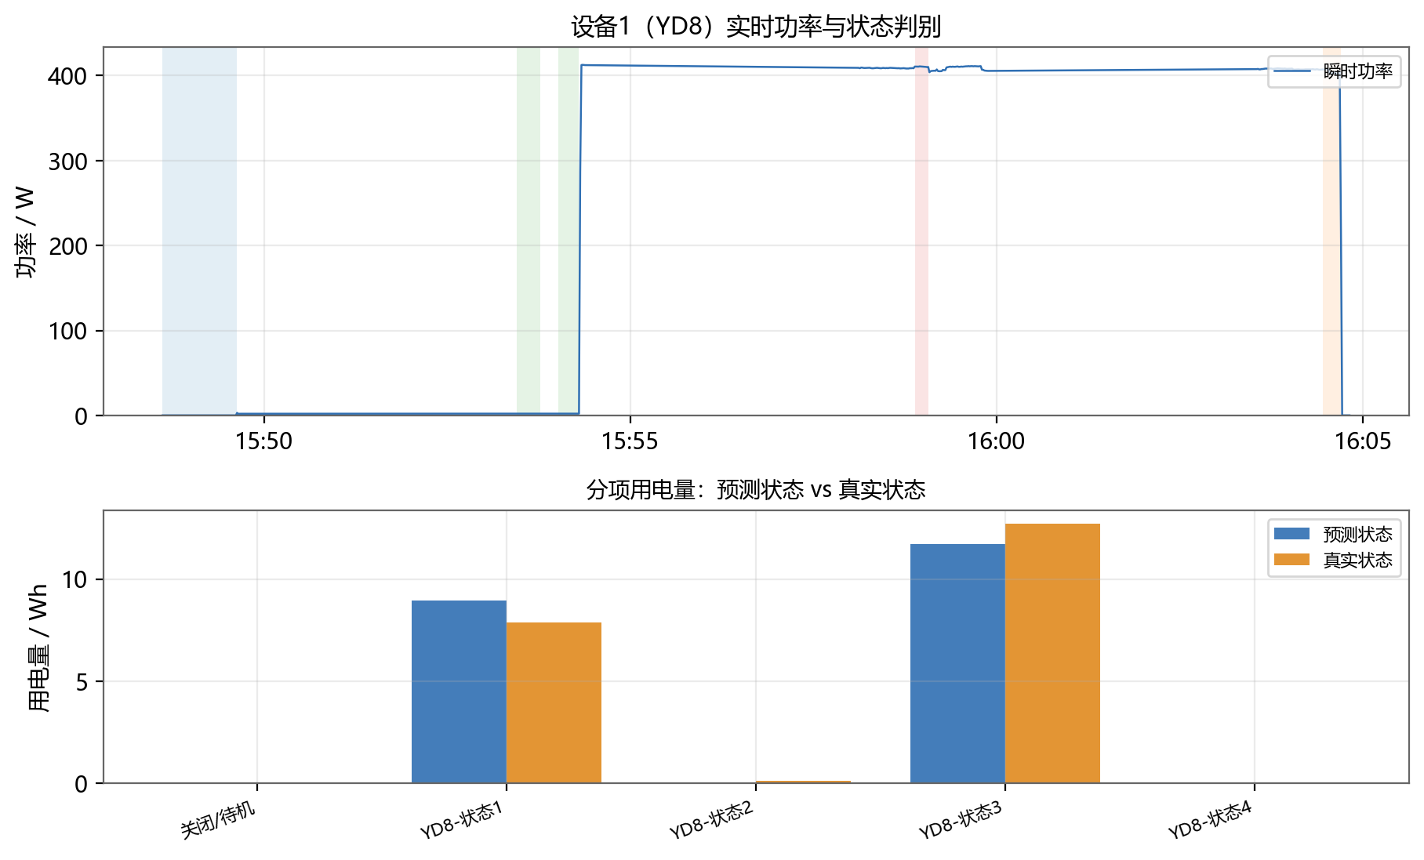
图 3-13 设备1（YD8）实时功率与分项电量
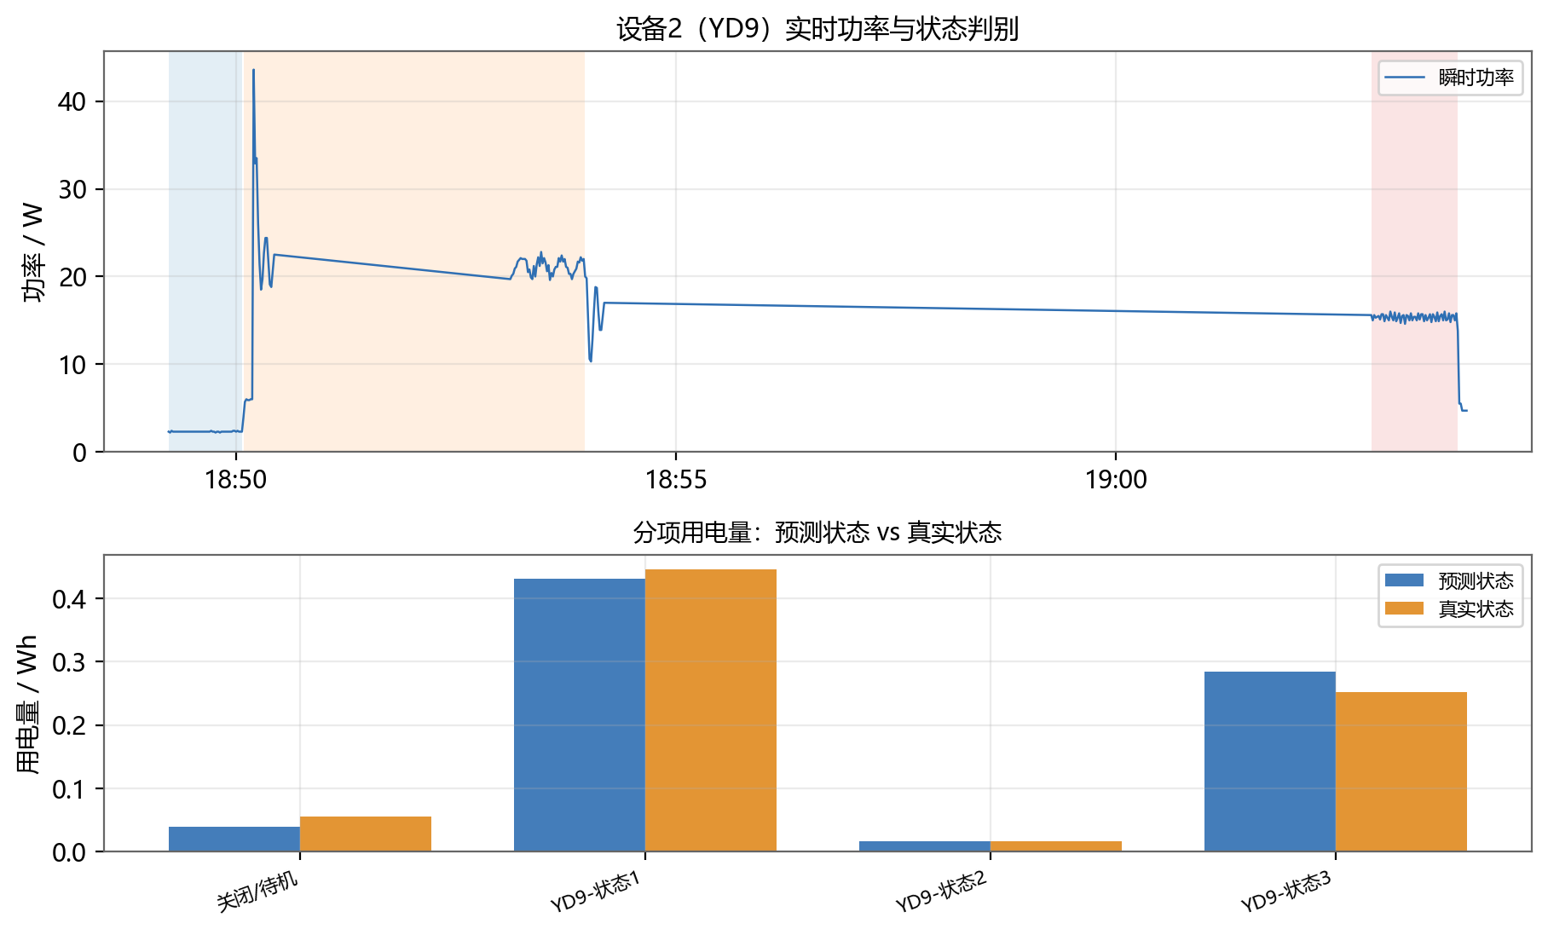
图 3-14 设备2（YD9）实时功率与分项电量
由于测试数据是单设备回路，总有功功率可以直接测量，因此总电量与状态判别无关，两个设备的总电量相对误差均为 0。状态判别的价值体现在分项归属上：设备1 的分项电量平均绝对偏差为 0.4423 Wh，占总电量的 2.14%；设备2 为 0.0163 Wh，占 2.12%。设备1 的偏差主要来自状态1 与状态3 的互相误判，但由于两者功率接近，电量偏差远小于分类错误率（19.87%）；设备2 的分项偏差更小，说明其状态可分性更好。

3.8 调试过程中遇到的问题及解决方法
实验过程中遇到了数据、编码、模型和单位等多方面的问题，下面按出现顺序记录主要问题及解决方法，便于复现和排错。
（1）中文路径与编码问题。项目路径包含中文，Windows 控制台默认 GBK，直接 print 中文会出现乱码；用 pandas 读取含 BOM 的 CSV 时，若指定 encoding='utf-8' 会把 BOM 读进第一个列名。解决方法是所有中间文件统一用 utf-8-sig 保存和读取，控制台只输出英文摘要，中文结果写入 CSV 或报告。
（2）工作表名称和列数不一致。测试数据的操作记录表比训练数据多一列“时间.1”，不同文件的工作表名称也可能存在空格差异。解决方法是按工作表位置读取，再用列名选择字段；对操作记录只保留序号、时间、设备、工作状态、操作五列。
（3）状态标签的编码规则。label 不是连续的 0~10，而是“设备号+状态号”，如 81、83、111，0 表示关闭。直接用 label 作为类别会让图表难以阅读，因此编写 state_name() 把 81 转成“YD8-状态1”，并在混淆矩阵、电量表中统一使用。
（4）周波数据列数多、峰谷特征构造。周波表有 256 个采样列，列名是 IC001~IC128、UC001~UC128。程序用正则筛选以 IC 开头且后缀为数字的列，再按行取 min/max 得到波谷、波峰。调试中发现波峰几乎恒为 1.666×10⁶，对分类贡献很小，这一点在特征消融实验中得到了验证。
（5）长缺口导致功率突变。最初直接按行拼接，导致停机数分钟前后的两个时刻被当作相邻采样，功率曲线出现虚假的垂直跳变。通过统计时间间隔分布，确定 5 s 阈值，把长缺口切成独立运行段，问题解决。
（6）交叉验证分数高、测试分数低。最初用全网格搜索（k=1~20、两种权重、两种距离）时，交叉验证 macro-F1 可达 0.96，但测试准确率只有 69%。分析发现：随机折划分仍然存在时间相关性，且 80 组参数在小样本上容易过拟合验证集。改为固定距离加权、欧氏距离，只在 k=3/5/7/9 中搜索，并把测试集作为独立日期验证，结果更稳定。
（7）功率单位换算。数据表 P 的单位是 0.0001 kW，而实验指导书的电量公式把 P 的原始数值直接当作 W 使用。若直接套公式，电量会被放大 100 倍。本报告先换算 P_W=P×0.1，再按 Wh/kWh 累计，保证量纲一致。
（8）Matplotlib 中文显示。默认字体不含中文，标题和坐标轴会出现方框。通过 rcParams 设置 font.sans-serif=['Microsoft YaHei','SimHei']、axes.unicode_minus=False，并把 MPLCONFIGDIR 指向可写目录解决。

3.9 核心源代码
完整的可运行代码保存在项目的 code/ 目录下，按步骤编号：01_extract.py、02_clean.py、03_features.py、04_train.py、05_visualize.py、06_energy.py，公共配置在 common.py 中。下面给出特征构建、模型评估和用电量计算的核心代码，均带有中文注释。
代码 3-4 设备特征与周波特征融合
def wave_features(key):
"""从周波数据中提取每个周波的电流波谷、波峰。"""
wave = load_observed(key, "周波数据") # 只取真实观测行
ic_cols = [c for c in wave.columns
if c.startswith("IC") and c[2:].isdigit()]
values = wave[ic_cols].apply(pd.to_numeric, errors="coerce")
out = wave[["time"]].copy()
out["波谷"] = values.min(axis=1) # 128 点中的最小值
out["波峰"] = values.max(axis=1) # 128 点中的最大值
return out
def build_features(key):
dev = load_observed(key, "设备数据")
wave = wave_features(key)
# 同一时刻的设备数据与周波特征一对一合并
merged = dev.merge(wave[["time", "波谷", "波峰"]],
on="time", how="inner", validate="one_to_one")
merged["label"] = merged["label"].astype(int)
return merged[["time", "label"] + ALL_FEATURES].dropna()
代码 3-5 kNN 训练、预测与性能度量
def evaluate_device(i, dev, train):
test_df = pd.read_csv("test%d_features.csv" % i)
tr = train[train["device"] == dev]
# 5 折分层交叉验证选择 k
search = tune_model(tr[ALL_FEATURES], tr["label"])
model = search.best_estimator_
pred = model.predict(test_df[ALL_FEATURES])
classes = sorted(set(test_df["label"]) | set(pred))
proba = model.predict_proba(test_df[ALL_FEATURES]) # 用于 ROC
acc = accuracy_score(test_df["label"], pred)
f1 = f1_score(test_df["label"], pred, average="macro")
cm = confusion_matrix(test_df["label"], pred, labels=classes)
# 多分类 one-vs-rest ROC，macro 平均
y_bin = label_binarize(test_df["label"], classes=classes)
for j, c in enumerate(classes):
fpr, tpr, _ = roc_curve(y_bin[:, j], proba[:, j])
print(c, "AUC =", auc(fpr, tpr))
return {"accuracy": acc, "macro_f1": f1, "cm": cm,
"best_k": search.best_params_["knn__n_neighbors"]}
代码 3-6 实时用电量与分项统计
def analyze_device(i, dev):
full = load_full("TEST%d_%s" % (i, dev)) # 完整 1 s 时间轴
pred = pd.read_csv("predictions_device%d.csv" % i)
df = full.merge(pred[["time", "预测状态"]], on="time", how="left")
df["预测状态"] = df["预测状态"].ffill().bfill().astype(int)
# P 的单位为 0.0001 kW：P_W = P * 0.1 W
df["P_W"] = df["P"].clip(lower=0) * 0.1
df["实时用电量_Wh"] = df["P_W"] / 3600.0 # 1 s 的电量
# 按状态累计运行时长与电量
g = df.groupby("预测状态").agg(
运行秒数=("time", "size"),
平均功率_W=("P_W", "mean"),
用电量_Wh=("实时用电量_Wh", "sum"))
g["电量占比"] = g["用电量_Wh"] / g["用电量_Wh"].sum()
total_wh = df["实时用电量_Wh"].sum()
return total_wh, g

四、总 结

4.1 结果分析
本实验完成了从 52 张原始工作表到分项用电量的完整链路：抽取了 11 台训练设备和 2 台测试设备的数据，处理了 96 条短缺口插补、21 个长缺口和 39 个运行段，构建了 4236 条训练样本、32 个状态类别的 8 维特征库，训练了两个设备的 kNN 状态判别模型，并计算了逐秒用电量和分项电量。
从分类结果看，kNN 在设备2 上表现较好，准确率 90.31%、加权 F1 0.9029、macro AUC 0.9290；在设备1 上准确率 80.58%、加权 F1 0.8208、macro AUC 0.9356，但 macro-F1 只有 0.6657。两个设备的 AUC 都超过 0.92，说明模型输出的概率排序是可靠的，主要问题在阈值和类别边界，而不是特征完全无效。设备1 的错误集中在状态1 与状态3：两者有功功率都在 4 kW 左右、无功功率都接近 6、功率因数都接近 1，电气特征几乎重合，仅靠稳态功率无法区分。设备2 的状态2 只有 4 条测试样本，且与状态3 的功率差异不足 2%，单类 F1 只有 0.25，但它在总电量中的占比只有 2%，对整体计量影响有限。
从特征工程看，加入周波波谷/波峰后，设备1 的测试准确率由 64.08% 提升到 80.58%，macro-F1 由 0.5235 提升到 0.6657，说明电流波形对区分功率相近的多状态设备有实际价值；设备2 的准确率不变，但 macro-F1 由 0.7399 提升到 0.7510。另一方面，波峰特征几乎恒定、与功率的相关性接近 0，后续应改用峰谷差、波形占空比或谐波畸变率等更有信息量的波形特征。
从分项计量看，设备1 总电量 20.7104 Wh，分项电量平均绝对偏差 0.4423 Wh，占总电量的 2.14%；设备2 总电量 0.7706 Wh，平均绝对偏差 0.0163 Wh，占 2.11%。分类错误率（设备1 为 19.87%）远高于电量偏差，原因是误判主要发生在功率接近的状态之间，错误对电量的“抵消”作用明显。这也说明，评价 NILMD 不能只看分类准确率，还要看分项电量的误差，后者才是用户和电网真正关心的指标。
从方法上看，本实验也暴露了两个问题。一是交叉验证与独立测试的差距：8 维特征在设备1 上的 CV macro-F1（0.9529）低于 6 维（0.9695），但测试准确率反而高 16 个百分点，说明随机折划分存在时间相关性，会高估模型。二是全局设备身份分类的困难：11 类混合模型的 CV macro-F1 为 0.8172，但设备1 的测试准确率只有 61.17%，说明仅靠稳态功率无法区分同类加热设备，NILMD 需要更丰富的负荷印记和分设备建模策略。

4.2 问题回答
（1）NILMD 与侵入式监测相比有什么优势？ILM 需要为每台设备安装带通信功能的传感器，成本高、施工复杂、隐私风险大；NILMD 只在入户处安装一个传感器，具有简单、经济、可靠、易推广的优点，特别适合居民用户。其代价是分解精度受负荷印记、采样精度和算法影响，需要通过特征工程和模型设计来弥补。
（2）为什么选择这 6 个设备数据特征？数据探索显示不同设备的 P、Q、PF 差异明显，且这三类特征分别刻画了有功强弱、感性/容性性质和相位差，具有明确的物理意义；PC、QC、PFC 是分相值，与总值高度相关，保留它们可以与数据表字段对应。相关性分析也提示它们存在冗余，后续可以只保留 P、Q、PF 三个主特征再加波形特征。
（3）为什么用 kNN，而不是其他分类器？kNN 不假设数据分布、训练简单、天然支持多分类，适合本实验样本量不大、类别数较多的情况；距离加权还能降低远处样本的影响。它的缺点是预测时需要计算与全部训练样本的距离，样本量大时实时性差，后续可用 KD-Tree、原型压缩或轻型神经网络改进。
（4）为什么对两台测试设备分别建模？不同设备的功率等级跨越三个数量级，混在一起训练时大功率设备会主导距离计算；而且 NILMD 的实际部署本来就是先通过侵入式采集建立各设备的特征库，再在总线上做匹配。补充实验也证明，11 类全局模型在设备1 上的设备身份准确率只有 61.17%，分设备建模更合理。
（5）缺失值阈值为什么取 5 s？时间间隔分布呈明显双峰：1 s 占 4124 次、2 s 占 80 次，之后直接跳到数十秒甚至 751 s。5 s 正好落在双峰之间的空白区，既能覆盖偶发丢点，又不会把停机时间误当作短缺口插补。阈值不是绝对的最优值，但由数据分布决定，具有可解释性。

4.3 心得体会与改进方向
通过本次实验，我对 NILMD 的完整分析链路有了更具体的认识。课堂上“负荷印记”“稳态/暂态”“非侵入式分解”等概念比较抽象，只有真正处理一遍数据才会发现：数据清洗和特征工程往往比模型本身更影响结果；同一设备不同日期的数据分布会漂移；分类准确率高不等于分项电量准确；单位、编码、时间缺口这些细节一旦处理错，后续所有结论都会失真。
在工程实现上，我体会最深的是“先看清数据，再选模型”。最初直接套用全网格搜索，交叉验证分数很漂亮，但测试结果并不理想；后来通过时间缺口分布、相关性矩阵、特征消融和混淆矩阵逐步定位问题，才把结果稳住。这个过程比单纯追求一个高准确率更有价值。
后续可以从以下几个方向改进。第一，引入更强的时序模型，如隐马尔可夫模型、条件随机场或 CRNN，对逐秒预测做状态平滑，减少状态1/状态3 这类相似状态的抖动。第二，丰富负荷印记，除稳态功率外，加入电流峰谷差、占空比、谐波畸变率、启动暂态波形等特征，并做特征选择，去掉 PC/P、PFC/PF 等冗余项。第三，针对类别不均衡采用类别权重、过采样或代价敏感学习，提升状态2 等少数类的召回率。第四，在总线上做多设备聚合分解时，可结合设备状态组合约束和整数规划，把单设备模型扩展到真正的 NILMD 场景。第五，建立在线校准机制，用少量新数据更新标准化参数和原型样本，缓解跨日期分布漂移。

参考文献
[1] 实验指导书. 第8章 基于非侵入式电力负荷监测与分解的电力分析[Z]. 2026.
[2] 李航. 统计学习方法（第2版）[M]. 北京: 清华大学出版社, 2019.
[3] 周志华. 机器学习[M]. 北京: 清华大学出版社, 2016.
[4] Pedregosa F, et al. Scikit-learn: Machine Learning in Python[J]. Journal of Machine Learning Research, 2011, 12: 2825-2830.
[5] 数据集. https://gitee.com/lisawanghsu/ml-study[DB/OL]. 2026.

附录 项目文件与运行说明
项目根目录下各文件/文件夹的说明见表 A-1。所有脚本均可独立运行，按 01→06 的顺序执行即可复现报告中的全部图表和表格。
表 A-1 项目文件清单
路径 | 说明
code/common.py | 公共配置：路径、设备信息、特征列表、绘图风格
code/01_extract.py | 数据抽取，输出 52 张工作表的 CSV
code/02_clean.py | 时间缺口分段、前值插补、is_filled 标记
code/03_features.py | 设备特征 + 周波峰谷特征，生成训练/测试特征表
code/04_train.py | kNN 调参、训练、混淆矩阵、ROC、消融实验
code/05_visualize.py | 数据探索与结果可视化
code/06_energy.py | 实时用电量、分项电量、状态切换统计
output/extracted/ | 抽取后的原始 CSV
output/cleaned/ | 清洗后的完整时间轴 CSV
output/models/ | 特征表、预测明细、模型文件
output/tables/ | 报告使用的统计表与指标 JSON
output/figures/ | 报告使用的全部图片
运行方式：在项目根目录打开命令行，设置 MPLCONFIGDIR 指向可写目录，依次执行下列命令。第三方库已放置在 .pylibs 目录，common.py 会自动加入sys.path，无需额外安装。
set MPLCONFIGDIR=%cd%\.mplconfig
python code\01_extract.py
python code\02_clean.py
python code\03_features.py
python code\04_train.py
python code\05_visualize.py
python code\06_energy.py
# 生成报告（可选）
python code\07_report.py
报告中的关键结果均可在 output/tables/模型评估指标.json、output/tables/电量汇总.csv 中复核；图片由 output/figures/ 下的 PNG 文件直接插入，未做二次修改。

